|  |  |  |  |  |  |  |  |  |  |
| --- | --- | --- | --- | --- | --- | --- | --- | --- | --- |
|  | 色泽 |  |  |  |  |  |  |  |  |
|  | 1号 | 2号 | 3号 | 4号 | 5号 | 6号 | AVG | SD | CV |
| 1号 | 9.0000 | 8.0000 | 8.0000 | 9.0000 | 9.5000 | 9.0000 | 8.7500 | 0.6124 | 6.9985 |
| 2号 | 7.0000 | 8.0000 | 6.0000 | 7.0000 | 6.5000 | 8.5000 | 7.1667 | 0.9309 | 12.9900 |
| 3号 | 6.0000 | 7.0000 | 9.0000 | 8.0000 | 9.0000 | 8.5000 | 7.9167 | 1.2007 | 15.1667 |
| 4号 | 5.0000 | 6.0000 | 9.0000 | 6.0000 | 8.0000 | 8.3000 | 7.0500 | 1.5922 | 22.5839 |
| 5号 | 6.0000 | 5.0000 | 7.0000 | 6.0000 | 6.0000 | 8.0000 | 6.3333 | 1.0328 | 16.3073 |

老师，这是我最近对您上次发的例子的一些思考和疑问。

1. 对例子的分析和表格设计。

如例文件（今麦郎品评.xls）

我理解的是：列1-5号为5种产品id，行1-6号为6位品检员打分数值id，avg,sd,cv则是6位品检员打分的平均值，标准差，标准差率。色泽等为该产品的属性。

因此分析该文件，我将其拆分为两个表：

产品表（产品id，属性，数值对应id）

|  |  |  |
| --- | --- | --- |
| productId | Attr1 | Attr2 |
| 0 | DataId1 | DataId2 |

数值表（数值对应id，n位品检员分别对应的打分，avg,sd,cv）

|  |  |  |  |  |  |
| --- | --- | --- | --- | --- | --- |
| DataId | N1 | N2 | Avg | Sd | Cv |
| 0 |  |  |  |  |  |

由此，我使用python将该excel里的数值取出存在sql server里。相关的方法我已经写好，如文件test.py。想先问问老师您是不是这个思路，如果是的话我就把具体的存储sql也添上去。



1. 对数据库灵活性的思考和一些初步解决想法。

但是这样的表格不能解决多个域的问题，灵活性不够。后来我发现了sql server中横纵表的概念。为了灵活性，方便添加种类，我认为也可将数据库设计为纵表，如此表格式如下：

产品表（产品id，属性，数值对应id）

|  |  |  |
| --- | --- | --- |
| productId | Attr | DataId |
| 0 | Attr1 | DataId1 |
| 0 | Attr2 | DataId2 |

横纵表转换可通过sql实现。大概如：

|  |
| --- |
| select  s.productId,  sum(case s.attr when 'attr1' then s.dataId end) as attr1,  sum(case s.attr when 'attr2' then s.dataId end) as attr2  from product s  group by s.productId |

或者我们也可以在常规的数据库里预留多个自定义列，或者使用非关系型数据库。但非关系型数据库相对小众，我没有在正式应用场景下用过，担心会有“坑”，所以不知道老师您是怎么想的。

1. 对该应用场景的延伸想法。

同时，我在查数据库增删域时发现了某个前端组件：devextreme。用它可以非常便捷的进行多维度数据的处理。出于兴趣我也做了一个demo,效果如：

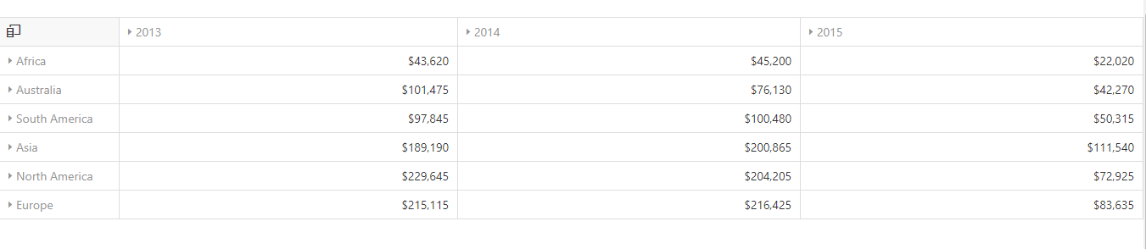

点击红圈处可出现以下组件：

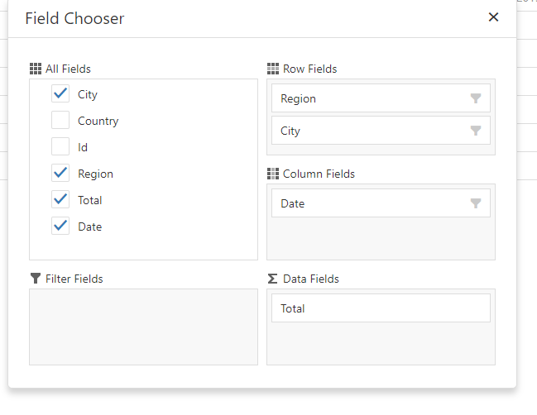（其中数据域可拖动调整）

代码如（文件路径为：附件/pivotGrid/）：



打开index.html可预览，因为组件所需的文件很多是通过http引用的，所以速度可能比较慢。但我认为这个组件非常方便漂亮。

1. 一些疑问

上次老师您给我发的任务我有些没懂的地方，比如“复杂的表头怎么处理”中复杂的表头是指？“这些图表如何存储、如何检索、如何关联等”中我以为图表用一套web组件就可以实现上传，上传的同时添加标签就可以在后续中实现简单的查找。但更具体的检索和关联是指？您的意思是需要进行图像处理，提取关键元素进行分析吗？如果是这样那难度有点大，需要做到什么程度呢？